
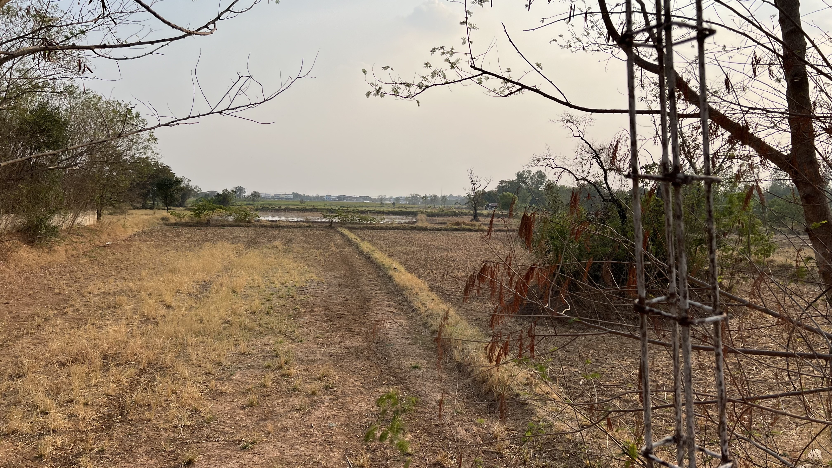
ขอเชิญเป็นเจ้าภาพกฐินสามัคคี
เพื่อสมทบทุนซื้อที่ดินถวาย
ณ สถานปฏิบัติธรรมป่าวิเวกสิกขาราม อ.พล จ.ขอนแก่น
วันอาทิตย์ที่ ๒ พฤศจิกายน พ.ศ. ๒๕๖๘ เวลา ๑๑.๐๐น.
ด้วยสถานปฏิบัติธรรมป่าวิเวกสิกขาราม มีการซื้อที่ดิน เพื่อเป็นสถานที่พักปฏิบัติธรรมของพุทธศาสนิกชน และปลูกป่า ลดโลกร้อน จึงขอเชิญทุกท่านเป็นเจ้าภาพซื้อที่ดินถวายในครั้งนี้
ขออานุภาพพระพุทธเจ้าทุกพระองค์ พระปัจเจกพุทธเจ้าทุกพระองค์ พระรัตนตรัย และอำนาจบุญกุศลที่ได้ทำในครั้งนี้ ขอให้ท่านทั้งหลายมีความเจริญๆ พ้นจากกองทุกข์ เข้าถึงพระนิพพาน.
เจ้าภาพกฐินสามัคคี สายภาคตะวันออก-ภาคเหนือ-ต่างประเทศ และครอบครัวญาติมิตรทั้งหมด
บ.สายพัชร์ เน็ตเวิร์ก จก.  คุณพวงพยอม ผาปรางค์  พล.ต.ต.อภิชา ถาวรศิริ  คุณปรางค์สินี ผาปรางค์  คุณศศิญดา ผาปรางค์  คุณณัชชวกร ถาวรศิริ  คุณธนัญชกร ถาวรศิริ  คุณชญาณิศา ถาวรศิริ  คุณกนกภัทร คำใบ  คุณกนกวรรณ คำใบ  คุณณฐวร สร้อยสนธิ์  คุณเดชา บุญประสาร  คุณกนกวรรณ กองแก้ว  คุณวัลภา โสภาสิริกุล  คุณรอน แสงศรีจันทร์  คุณเกศินี อนันต์ภัทรดี  คุณอักษรจัณ สิงหเมธา  ครอบครัว Stephens  คุณชินกฤต ปิยรัตนชัย  คุณพีรณัฐ ปิยรัตนชัย | คุณจิตติ-คุณสมศรี อ้างสันติกุล  น.พ.ปัญญพนต์ สุขประพฤติ  นส.พ.หญิง มาลินี ถุงสุวรรณ  พญ.จันทนา สุรกานต์นนท์  บ.ศุภสีห์อินเตอร์เนชั่นแนล จก.  คุณพัชรณัฏฐ์ อัครินธรากร  คุณนันทิพัฒน์ สิงจานุสงค์  คุณสายสวรรค์ ศรีเสริม  ผศ.ดร.ศิรินันธ์ เอี่ยมประภา  คุณอุ่นใจ เจียมบูรณะกูล  คุณมนัญญา ทิพาบุณคเนศ  คุณนุชจรินทร์ รอดรักขวัญ  คุณเสถียรพร กิตติรุ่งเรืองชัย  คุณสัมฤทธิ์-คุณไพลิน คำสงค์  คุณวิไลลักษณ์ วงศ์กาญจนา  พญ.จันทร์จุรี คงมีสุข คาเนโกะ  คุณพสชนันวัณย์ พงษ์พัฒน์  คุณธวัชชัย ประเสริฐไทย  คุณธนัช-คุณนิภา ปิยรัตนชัย  คุณอัจฉรา ชาตสุทธิกุล ค๊อกซ์ |  |  | ​พญ.สมจิตต์ พุ่มไทร  คุณมัลลิกา อึ้งสกุล  คุณชลิดา บัลลังโพธิ์  คุณอรภชา บูชาพันธ์  คุณศศิวิมล แดงใจ  คุณสายพิณ สันทัด  ดร.สุรัตน์ คำโสภา  คุณชัชวาล สว่างวัน  คุณศิริรัตน์ ใสเนตร  คุณบุญทัน นวลศิริ  คุณกาญจนา นาป่า  คุณพรพนา ซาไก  คุณซิ้วเตียง แซ่เจียม  ครอบครัวทับทิมดี  คุณแสงเฮือน ใจชื่น  คุณอโนมา วังโสม  คุณธัชกร มีสบาย  คุณณฐคุณ มีสบาย  คุณยุพา เตชารักษ์  คุณฮานส์ ล๊อค์ริช |  |  | พญ.อินทิรา จียาศักดิ์  คุณนัยนา อ้างสันติกุล  คุณอาภรณ์ รัตนวิจารณ์  คุณอรุณี รัตนวิจารณ์  คุณเมษ์สินี รัตนวิจารณ์  คุณภาวิณี อ้างสันติกุล  คุณสุธรรมา สกุลไทย  คุณยุวดี ยิ่งวิวัฒนพงษ์  คุณสุรศักดิ์ บุญมาคำ  คุณภรณ์พรรณ สะสม  คุณภัสณัฐฎา สุทนต์  คุณขวัญหทัย หงษ์พนัส  คุณสุพรรษา ขาวหันคำ  คุณวิลาวัลย์ อัสค์  คุณธัชชัย เจียมศร  คุณภูชิต เจียมศร  คุณอุดมเกียรติ เดขุนทด  คุณสาคร ใจเรื่อง  คุณกรกต ขีดวัน  คณะศิษย์ออสเตรเลีย |  | พญ.พิศเพลิน รัตนวิจารณ์  ภญ.ปรียารมย์ ศิวะแพทย์  พญ.นิสิตา จึงเจริญสุขยิ่ง  พญ.รัชนีวรรณ อาจหาญ  ทพญ.พวงทอง ชุมแสง  พญ.ฌุมพรี ศุจิจันทรรัตน์  พญ.ดวงเดือน ชินรุ่งเรือง  คุณจำนงจิตต์ รัตนวิจารณ์  คุณพนิตนาฏ จรอบรัมภ์  คุณรัชฎา จันภักษานนท์  คุณวิวรรษธร ลออธรรม  คุณชนิดาภา ลออธรรม  คุณวรางคณา มโนใจ  คุณบัวผัด คำจันทร์  คุณอังคนี จ.ผลิต  คุณหทัยรัตน์ วงหาแทน  คุณเจษฎา พระสว่าง  คุณวรรณวนัส นพสาย  คุณสุด อันภักดี  คุณวิกรม ชยาจิราภรณ์
คุณกิติชาติ-คุณฟอร์วิล การุณรัตนกุล  คุณพรชัย-คุณสุพัตรา ศรีประเสริฐ  คุณมานพ-คุณอารีรัตน์ ตุงคเศรวงศ์  พลตรีน.พ.ทรงยศ-คุณวรนุช กิจสุขจิต |  | ​พญ.ไปรยพัชร์ โรจน์วีชฌางกูร  คุณวิไล-คุณสรวิช วิเศษสุวรรณภูมิ  คุณวิชัย-คุณเครือฟ้า อ้อทองเทศ  คุณวัฒนศักดิ์-คุณวิมลทิพย์ เจริญสุข |  |  |  | คุณสุดาวรรณ ขันธมิตร  คุณเสาวรส ผดุงพัฒนศาสน์  คุณเปรมจิตต์ อ้อทองเทศ  คุณไว-คุณกี โถแก้ว |  |  |  | บ.มนต์ฟ้า จำกัด  คุณมานิต กลิ่นโพธิ์  คุณภูมิ ทวีสง่า  คุณประนาท​ แซ่​เฮ้​ง​
คณะพนักงานธุรกิจเคมิคอลส์ เอสซีจี จ.ระยอง  คุณณันธินีย์-คุณสิริภัทร์-คุณโยฐิพัทธ์ พึ่งสันเทียะ  น.พ.ราชย์-พ.ญ.สุพรรณี ประดิษฐ์สถาวงษ์ |  |  | คุณไทเยนทร์-คุณทัศนาวัลย์ รัตนวิจารณ์  คุณปริญญ์-คุณกรทิพย์ รัตนวิจารณ์คุณวิจิตร-คุณวนิดา-คุณชวลิต ว่องวารีทิพย์ |  |  |  |  | บ. ท้ายบ้าน ฟิชเชอร์รี่ จำกัด(ห้องเย็น)  คุณธำรงรัตน์ คุณกมลวรรณ ปลอดภัย Mrs.Pattarapon Wholagan and family
คุณเรวดี แซนด์เนส-ด.ช.คริสโตเฟอร์ จอร์จ แซนด์เนส  คุณนาตาลี-คุณคริส-คุณโจชัว-คุณแดนเนียล แซ่หลิว |  |  |  |  | นพ.ชาญชัย-พญ.วงสวัณณ์-ด.ช.ไตรลักษณ์ ศีลพิพัฒน์  คุณสุธาวัลย์-คุณแจสเปอร์ ภาณุวัฒน์-คุณจอน สตีเฟน เอ็ดวาร์ดส์

